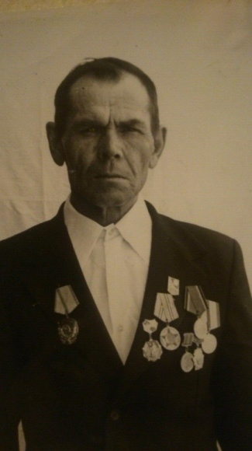
Герой нашей семьи.

Галяутдинов Ахат Галяутдинович - участник Великой Отечественной Войны

В далеком 1941-ом на фронт ушло 5500 человек. Одним из них был мой дедушка Ахат, молодой 20-летний парень из деревни Купай Марийской АССР. Райвоенкомат призвал его не впервые дни войны, а оставил на уборку урожая. Мой дед был трактористом.
В сентябре дождался повестки и дедушка.
Он был связистом во взводе управления 1-го артдивизионного 332-го полка. Нужно было регулярно держать связь с пехотным командиром. Судьба пехоты в основном зависела от поддержки артиллеристов и минометчиков. Дедушка рассказывал: «Немцы имели танки, тяжелую артиллерию, автотранспорт, а у нас лишь винтовки, автоматы, да пулеметы. Однако воевали на совесть и не отступали».
В боях за Москву его тяжело ранило. Приняв за погибшего, дедушку бросили в яму. Когда он пришел в себя, застонал. Услышав стон санитары его вытащили и на самолете отправили в Ташкент, в военный госпиталь.
После госпиталя участвовал в кровопролитных сражениях под Смоленском, Брянском, Сухиничем. В декабре 1943 года дедушка получил тяжелое ранение в позвоночник, опять госпитали.
В январе 1944 года его демобилизовали. В годы войны дед не успел получить награды. После демобилизации принял тракторную бригаду в МТС и трудились они, что называется, до седьмого пота и три года подряд выходил победителями в районе. После войны до выхода на пенсию возглавлял тракторную бригаду в родном колхозе « Танк», затем имени Ленина.
Указом Президиума Верховного Совета СССР от 8 апреля 1971 года награжден орденом «Трудового Красного Знамени» №699222,а боевой орден нашел своего кавалера лишь в 1985 году. За храбрость, стойкость и мужество, проявленные в борьбе с немецко-фашисткими захватчиками и в ознаменование 40-летия Победы Советского народа в Великой Отечественной войне 1941-1945годов Указом Президиума Верховного Совета СССР от 11 марта 1985 мой дедушка, Галяутдинов Ахат награжден орденом Отечественной войны 1 степени.
Кроме этого у дедушки имеется 11 медалей. Не менее славная судьба и у моей бабушки Факии. Она всю жизнь проработала рядовой колхозницей, а в годы войны-трактористкой. Они с дедушкой вырастили девятерых детей, поженившись в июне 1946 года. Все они получили образование, вышли в люди.
Я горжусь своим дедушкой – героем нашей семьи.
Ордена
1.Орден «Трудовое Красное Знамя» от 8 апреля 1971 года
2. «Орден Отечественной войны» 1 степени от 11 марта 1985 года
Медали
1. «За победу над Германии в Великой Отечественной войне 1941-1945гг.от 24 декабря 1945 года»
2. «Двадцать лет Победы в Великой Отечественной войне 1941-1945 гг.»
3. «За доблестный труд в ознаменование 100-летия со дня рождения Владимира Ильича Ленина» от 27 марта 1970 года»
4. «Пятьдесят лет Вооруженных сил СССР» от 26 декабря 1970 года
5. «Тридцать лет Победы в Великой Отечественной войне 1941-1945 гг.» от 24 марта 1976 года
6. «Сорок лет Победы в Великой Отечественной войне 1941-1945 гг.» от 13 апреля 1985 года
7. «Пятьдесят лет Победы в Великой Отечественной войне 1941-1945 гг.» от 22 апреля 1995 года
8. «Шестьдесят лет Вооруженных Сил СССР» от 17 февраля 1979 года
9. «Семьдесят лет Вооруженных Сил СССР « от 13 апреля 1988 года
10. «Медаль Жукова» от 6 марта 1995 года
11. «За преобразование Нечерноземья РСФСР» от 9 октября 1981 года
12. «Ветеран труда» от 13 декабря 1977 года

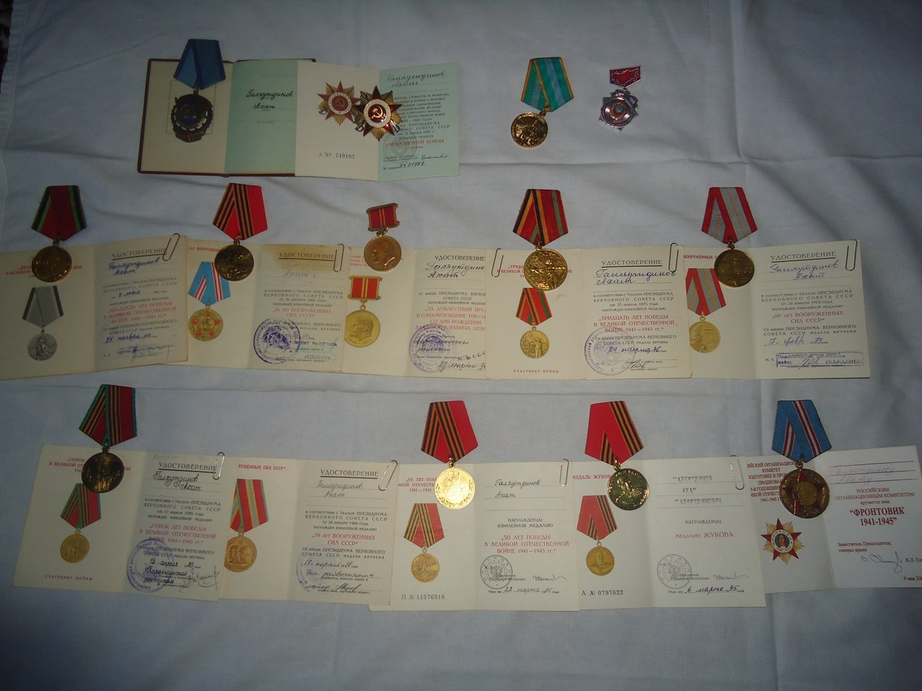

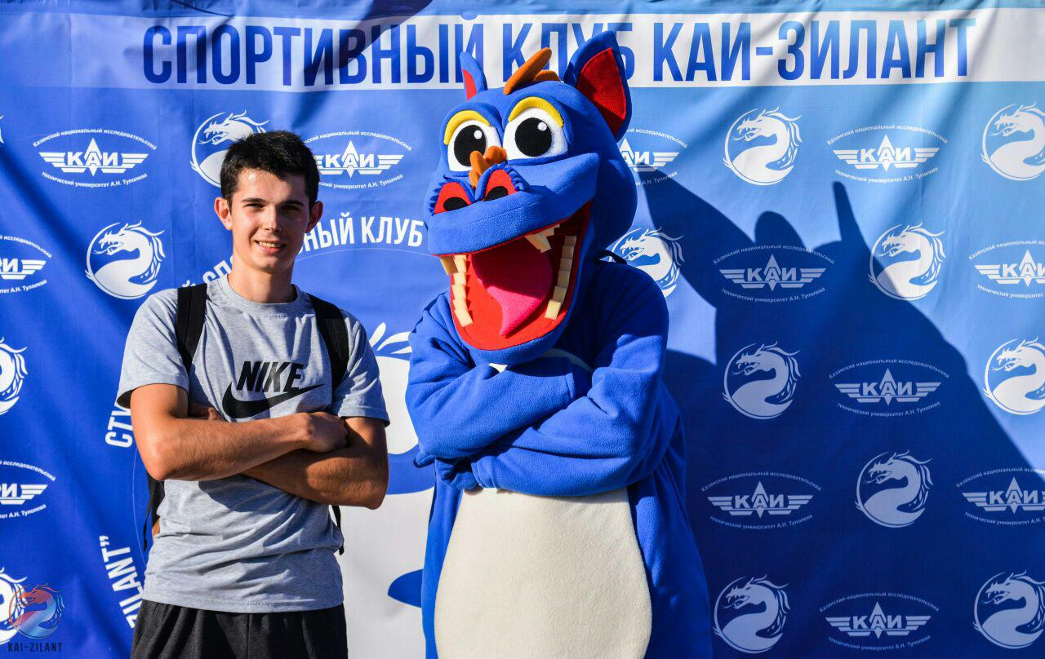

Галяутдинов Алмаз
Студент группы 4113

